Processus stochastiques (STT489) – Été 2024
Séance 11 | 12 juin 2024
2.6 Processus de branchement

DOCUMENTS
— Ordinateur
— Projecteur fonctionnel
— Télécharger fichiers

2.6 PROCESSUS DE BRANCHEMENT (p.35)
Exemple 2.51 (p.35)
« Lire. Joli problème ! »
« Francis Galton, 1873, Extinction des noms de famille »
« Montrer
<Séance 11 - galton-1874-jaigi-family-extinction.pdf> »
« Monter l’écran du projecteur »

$X_{n}$ : Nombre d’individus génération $n$
${\left\{X_{n}\right\}}_{n∈N}$ : Chaine de Markov
« Espace d’états »
$$E=N$$
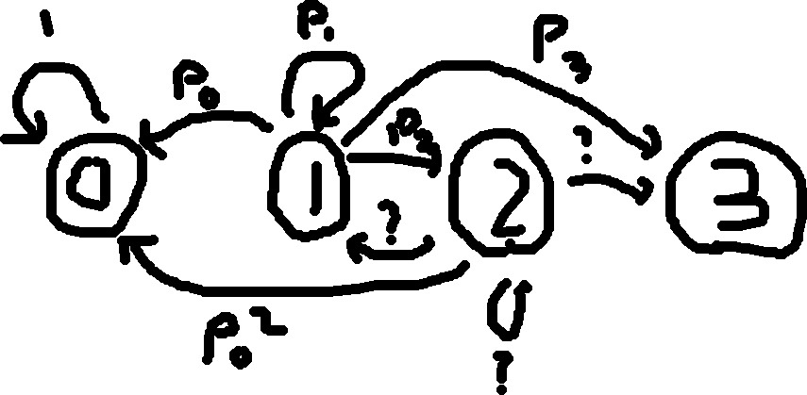
$p_{i}$ : Probabilité qu’un individu ait $i$ enfants
« Caractérisation des états »
$p_{0,0}=1⟹0$ est un état absorbant
Si $p_{0}=0$ : 0 % pop. s’éteigne
Supposons $p_{0}>0$. Pour $i∈N^{*}$, on a
$$p_{i,0}=P\left(i \text{individus }\text{aient }0 \text{enfant}\right)={\left(p_{0}\right)}^{i}>0$$
$$⟹f_{i}≤1-p_{i,0}<1$$
$$⟹i \text{est transitoire}$$
$⟹$ tout état $i≠0$ ne sera visité qu’un nombre fini de fois
$⟹$ si $p_{0}>0$, soit la population s’éteint, soit elle « explore »

On pose
$Z$ : Nb d’enfants d’un individu
$$P\left(Z=j\right)=p_{j}$$
« Espérance ? Sera utile plus tard »
$$μ=E\left(Z\right)=\sum_{j=1}^{∞}{j⋅P\left(Z=j\right)}=\sum_{j=1}^{∞}{j⋅P\left(Z=j\right)}$$
$$=\sum_{j=1}^{∞}{j⋅p_{j}}$$

On veut calculer $E\left(X_{n}\right)$
« Le nombre moyen d’individus à la génération $n$ »

Soit
$Z_{i}$ : Nb d’enfants de l’individu $i$ de la génération $n-1$
« Distribution de $Z_{i}$ ? La même que $Z$ »

Alors
$$X_{n}=Z_{1}+Z_{2}+…+Z_{X_{n-1}}=\sum_{i=1}^{X_{n-1}}{Z_{i}}$$
$$\overset{\text{Wald}}{\overbrace{⟹}}E\left(X_{n}\right)=E\left(X_{n-1}\right)⋅E\left(Z_{i}\right)=E\left(X_{n-1}\right)⋅μ$$

Par récurrence,
$$E\left(X_{n}\right)=u^{n}⋅E\left(X_{0}\right)$$
« $E\left(X_{0}\right)$ : Nombre d’individus initialement…
une constante ! »

Proposition
Si $u<1$, alors la probabilité que la population s’éteigne est de 1.
« Cas $u=1$ et $u>1$ après »

Démonstration
$$P\left(X_{n}>0\right)=\sum_{j=1}^{∞}{P\left(X_{n}=j\right)}≤\sum_{j=1}^{∞}{j⋅P\left(X_{n}=j\right)}=E\left(X_{n}\right)$$
$$=u^{n}⋅E\left(X_{0}\right)\underset{n→∞}{\underbrace{⟶}}0 (\text{car} μ^{n}→0 \text{lorsque} \left|μ\right|<1)$$
Donc
$$\lim_{n→∞}{P\left(X_{n}>0\right)}=0$$
$$⟹\lim_{n→∞}{P\left(X_{n}=0\right)}=1$$

Remarque
« Combien de descendants si on a un individu initialement ? »
Si $X_{0}=1$ et $T$ représente le nombre de descendants de l’aïeul « (l’individu de la génération 0) », alors
$$E\left(T\right)=E\left(X_{1}+X_{2}+…\right)=E\left(\sum_{i=1}^{∞}{X_{i}}\right)$$
$$=\sum_{i=1}^{∞}{E\left(X_{i}\right)}=\sum_{i=1}^{∞}{u^{i}}⋅\underset{=1}{\underbrace{E\left(X_{0}\right)}}$$
« Série géométrique de raison $μ$ »
$$=\left\{\begin{matrix}∞ & \text{si} μ≥1 \\ \frac{μ}{1-μ} & \text{si} μ<1\end{matrix}\right.$$

On calcule maintenant $E\left(X_{n}\right)$ lorsque $\underset{①}{\underbrace{μ>1}}$ et $\underset{②}{\underbrace{μ=1}}$.
$①$ $E\left(X_{n}\right)=μ^{n}⋅E\left(X_{0}\right)\underset{n→∞}{\underbrace{⟶}}∞$
« Attention ! On ne dit pas que $X_{n}=∞$ ! Mais bien que $E\left(X_{n}\right)=∞…X_{n}$ peut valoir 0 ! »

$②$ $E\left(X_{n}\right)=μ^{n}⋅E\left(X_{0}\right)=E\left(X_{0}\right)$
« Bizarre : prendre le temps de penser à ce que ça implique »
« Exemple pour illustrer le cas 2 »
$$p_{0}=p_{2}=\frac{1}{2}$$
« Excel
<Séance 11 - Exemple 0-2 Distribution Xn.xlsx> »
« On peut montrer que la population va s’éteindre avec une probabilité 1… On y revient à la fin »

« Si $μ>1$, quelle est la probabilité que la population s’éteigne ? »
On pose
$$π_{0}=P\left(\text{La population s'éteint} | X_{0}=1\right)$$
$$=\lim_{n→∞}{P\left(X_{n}=0 | X_{0}=1\right)}$$
« On cherche $π_{0}$ lorsque $μ>0$ »
« Idée : conditionner sur le nombre d’enfant de l’aïeul »
$$π_{0}=P\left(\text{La population s'éteint} | X_{0}=1\right)$$
$$=\sum_{j=0}^{∞}{P\left(\text{La population s'éteint} | X_{0}=1, X_{1}=j\right)⋅P\left(X_{1}=j\right)}$$
$$=\sum_{j=0}^{∞}{P\left(\text{La population s'éteint} | X_{1}=j\right)⋅p_{j}}$$
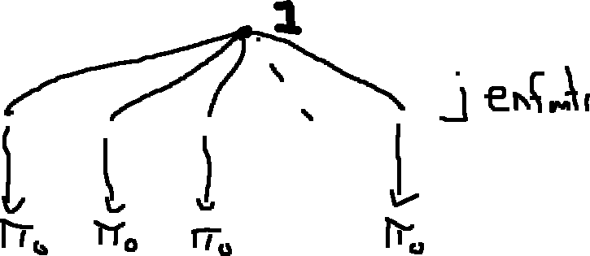
« Si $X_{1}=j$, la population va s’éteindre si et seulement si chacune des $j$ lignées commencées par les individus de la génération 1 en vienne à s’éteindre »
$$π_{0}=\sum_{j=0}^{∞}{P\left(\text{La population s'éteint} | X_{1}=j\right)⋅p_{j}}$$
$$=\sum_{j=0}^{∞}{{\left(π_{0}\right)}^{j}⋅p_{j}}$$
« Lorsque $μ>1$, $π_{0}$ est le plus petit nombre positif satisfaisant l’équation »
« On va revenir dans un moment sur cette affirmation, d’abord un exemple »

Exemple
a)
$$X_{0}=1, p_{0}=\frac{1}{2}, p_{1}=p_{2}=\frac{1}{4}$$
Puisque
$$μ=E\left(\underset{\text{nb enfants 1 individu}}{\underbrace{Z}}\right)=0⋅\frac{1}{2}+1⋅\frac{1}{4}+2⋅1\frac{}{4}=\frac{3}{4}<1$$
Alors la population va s’éteindre avec probabilité 1.
De plus,
$$E\left(\underset{\text{nb descendants}}{\underbrace{T}}\right)=\frac{μ}{1-μ}=\frac{3/4}{1-3/4}=3$$

b)
$$X_{0}=1, p_{0}=p_{1}=\frac{1}{4}, p_{2}=\frac{1}{2}$$
$$⟹μ=\frac{5}{4}>1$$
On cherche $π_{0}$ « (la probabilité d’extinction de la population) »
$$π_{0}=\sum_{j=0}^{∞}{{\left(π_{0}\right)}^{j}⋅p_{j}}=1⋅\frac{1}{4}+π_{0}⋅\frac{1}{4}+π_{0}^{2}⋅\frac{1}{2}$$
$$⟹2π_{0}^{2}-3π_{0}+1=0$$
$$⟹2\left(π_{0}-1\right)\left(π_{0}-\frac{1}{2}\right)=0$$
$$⟹π_{0}=1 \text{ou} π_{0}=\frac{1}{2}$$
c)
S’il y a $n$ individus à la génération 0, quelle est la probabilité d’extinction ?
a) 1
b) « Chacune des $n$ lignées doit s’éteindre »
$$π_{0}^{n}={\left(\frac{1}{2}\right)}^{n}$$

d)
$$X_{0}=1, p_{0}=p_{1}=p_{2}=p_{3}=\frac{1}{5}, p_{4}=\frac{1}{10}, p_{5}=p_{6}=\frac{1}{20}$$
$$π_{0}=\sum_{j=0}^{6}{{\left(π_{0}\right)}^{j}⋅p_{j}}$$
« Polynôme de degré 6… s’aider de la technologie ! »
$$π_{0}=0,2749$$

Si $X_{0}=3$, alors $π_{0}^{3}=0,0208$.

« Retour sur la plus petite racine de l’équation »
$$π_{0}=\sum_{j=0}^{∞}{{\left(π_{0}\right)}^{j}⋅p_{j}}$$
$$E\left(Z\right)= μ>1$$
$$⟹p_{1}+2p_{2}+3p_{3}+…>1$$
$⟹∃ k≥2$ tel que $p_{k}>0$
$$π_{0}=\sum_{j=0}^{n}{{\left(π_{0}\right)}^{j}⋅p_{j}}$$
$$⟹π_{0}=p_{0}+p_{1}π_{0}+p_{2}π_{0}^{2}+…+p_{n}π_{0}^{n}$$
$$⟹p_{0}+\left(p_{1}-1\right)π_{0}+p_{2}π_{0}^{2}+…+p_{n}π_{0}^{n}=0$$
$$f\left(x\right)=p_{0}+\left(p_{1}-1\right)x+p_{2}x^{2}+…+p_{n}x^{n}$$
$π_{0}$ : Racine de $f\left(x\right)$ entre 0 et 1.
$$f\left(0\right)=p_{0}>0$$
$f\left(1\right)=0$ car $\sum{p_{j}=1}$
« Commencer graphique »

$$f^{'}\left(x\right)=p_{1}-1+2p_{2}x+3p_{3}x^{2}+…+np_{n}x^{n-1}$$
$f^{'}\left(0\right)=p_{1}-1<0$ « décroissante en 0 »
$f^{'}\left(1\right)=μ-1>0$ « croissante en 0 »
« Poursuivre graphique »

$$f^{''}\left(x\right)=2p_{2}+2⋅3p_{3}x+…+n\left(n-1\right)p_{n}x^{n-2}>0$$
$$f^{''}\left(x\right)≥0 ∀ x≥0$$
« Compléter graphique »

« GEOGEBRA :
https://www.geogebra.org/classic/gjwywgkb »
« Retour historique
— Montrer de nouveau l’article et le parcourir jusqu’à l’exemple <Séance 11 - galton-1874-jaigi-family-extinction.pdf>
— Francis Galton (1822-1911)
– Cousin de Darwin
– Anthropologue, explorateur, géographe, inventeur, météorologue, écrivain, statisticien
– 340 livres et articles
– création corrélation + galton board (YouTube « Galton Board Four Pines Publishing »
– classement empreintes digitales
– anticyclone (météorologie)
– … eugénisme (néologisme Galton 1883) (histoire fascinante) « ensemble des méthodes et pratiques visant à sélectionner le patrimoine génétique des générations futures d'une population en fonction d'un cadre de sélection prédéfini » (Si temps, voir Wikipédia)
— Applications : étude des virus ! $μ=R$ (reproduction number) « Googler covid branching process »

Simulations Python
1)
$$X_{0}=1, p_{0}=p_{2}=\frac{1}{2} (10 000 \text{simulations})$$
« Que va-t-il se passer ? »

2)
$$X_{0}=1, p_{0}=\frac{1}{2}, p_{1}=\frac{1}{4}, p_{2}=\frac{1}{8}, p_{3}=p_{4}=\frac{1}{16}$$
« Que va-t-il se passer ? »

3)
$$X_{0}=1, p_{0}=p_{1}=p_{2}=p_{3}=\frac{1}{5}, p_{4}=\frac{1}{10}, p_{5}=p_{6}=\frac{1}{20}$$
« Proportion d’extinction ? »

« Faire des simulations !
— Monte Carlo, etc.
— Nom de famille des étudiants »

« Wikipédia : Processus de Galton-Watson
https://fr.wikipedia.org/wiki/Processus_de_Galton-Watson »
(Si temps)
Putnam 2001-A-2
$$X_{n}=\left\{\begin{matrix}0 & \text{Après n lancers, le nombre de « face » est pair} \\ 1 & \text{Après n lancers, le nombre de « face » est }\text{im}\text{pair}\end{matrix}\right.$$
On cherche $P\left(X_{n}=1\right)$
$$P\left(X_{1}=1\right)=\frac{1}{3}$$
$$P\left(X_{n}=1\right)$$
$$=P\left(X_{n}=1 | X_{n-1}=0\right)⋅P\left(X_{n-1}=0\right)+P\left(X_{n}=1 | X_{n-1}=1\right)⋅P\left(X_{n-1}=1\right)$$
$$=\frac{1}{2n+1}⋅\left(1-P\left(X_{n-1}=1\right)\right)+\frac{2n}{2n+1}⋅P\left(X_{n-1}=1\right)$$
$$=\frac{2n-1}{2n+1}P\left(X_{n-1}=1\right)+\frac{1}{2n+1}$$

$$P\left(X_{2}=1\right)=\frac{3}{5}⋅\frac{1}{3} +\frac{1}{5}=\frac{2}{5}$$
$$P\left(X_{3}=1\right)=\frac{5}{7}⋅\frac{2}{5}+\frac{1}{7}=\frac{3}{7}$$
$$P\left(X_{4}=1\right)=\frac{7}{9}⋅\frac{3}{7}+\frac{1}{9}=\frac{4}{9}$$
$$P\left(X_{n}=1\right)=\frac{n}{2n+1}$$
« À montrer par récurrence »
$$P\left(X_{n}=1\right)=\frac{2n-1}{2n+1}⋅\frac{n-1}{2n-1}+\frac{1}{2n+1}=\frac{n}{2n+1}$$

Putnam 2002-B-1
Les laisser travailler.

Fin de la séance
Question devoir 2

